Уважаемые жители г. Островца и Островецкого района!

В последнее время на территории Гродненской области увеличилось число краж и мошенничеств, совершенных лицами цыганской национальности, которые под предлогом продажи (покупки) различных товаров, вещей и продуктов питания, представляясь работниками социальной защиты населения, свободно проникают в жилища граждан и, воспользовавшись невнимательностью либо доверчивостью хозяев, совершают хищение их имущества. Объектами преступных посягательств, как правило, являются денежные средства и золотые изделия.
Если Вы не желаете, стать очередной жертвой преступления, органы внутренних дел рекомендуют придерживаться следующих правил поведения при встрече с лицами цыганской национальности:
- не поддавайтесь соблазну узнать о своем будущем из уст назойливой гадалки, не соглашайтесь на услуги по снятию порчи;
- ни под каким предлогом не впускайте цыган в свое жилище. Им не хуже чем Вам известно, где хранятся в квартире денежные средства и иные ценности.
- не верьте в то, что только их помощь поможет Вам избавиться от горя и жизненных неприятностей, вернет здоровье Вам и вашим родственникам.
При встрече с цыганами, гадалками и попрошайками по возможности запомните их приметы, приметы автомобиля, на котором они передвигаются, и незамедлительно сообщите об этом в милицию по телефону «102». Возможно, что этим Вы предупредите совершение очередного преступления и поможете задержать разыскиваемых милицией преступников.

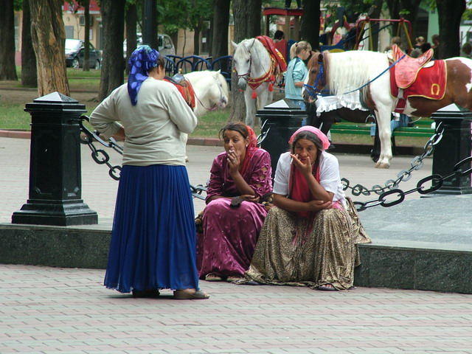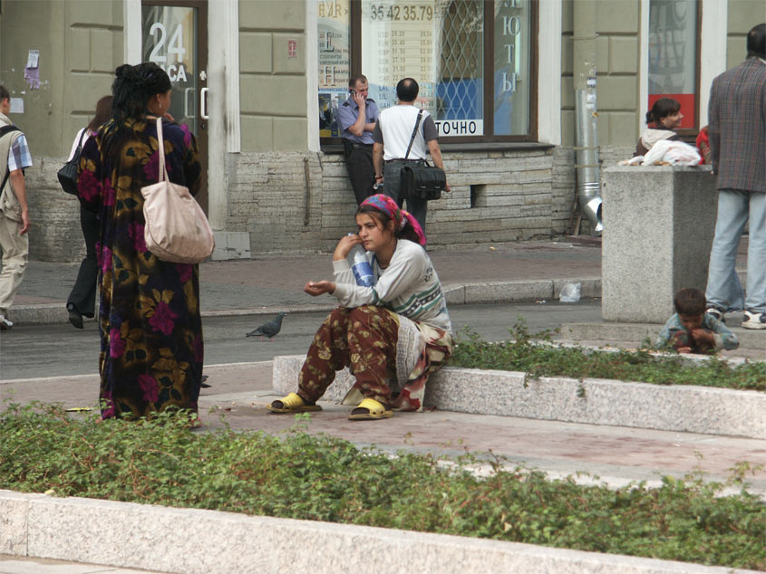

Отделение уголовного розыска
ОВД Островецкого райисполкома

